OF.OAB-MT/GP Nº 116/2020 Cuiabá, 19 de março de 2020.
Favor mencionar este número na resposta

Excelentíssimo Senhor
MAURO MENDES
Governador do Estado de Mato Grosso

Ref: Suspensão de Prazos e Suspensão de Sessão de Julgamento

Excelentíssimo Governador,

A ORDEM DOS ADVOGADOS DO BRASIL SECCIONAL DE MATO GROSSO, através de seu Presidente que esta subscreve, vem perante Vossa Excelência, considerando a pandemia da COVID-19, declarada pela Organização Mundial de Saúde, expor e requerer o que segue:

Os Decretos nº 407/2020, de 16 de março de 2.020 e nº 413, de 18 de março de 2.020, editados por Vossa Excelência, estabeleceram medidas para o enfrentamento de emergência.

A Portaria Conjunta nº 249, de 18 de março de 2.020, publicada pela Presidência e pela Corregedoria-Geral de Justiça do Tribunal de Justiça do Estado de Mato Grosso, decretou o fechamento das portas do Palácio da Justiça, dos Fóruns das Comarcas e de quaisquer dependências do serviço judicial.

Não podemos desconsiderar a responsabilidade da Ordem dos Advogados do Brasil e dos Poderes da Administração Pública, bem como os riscos e impactos decorrentes da disseminação do vírus que causa a doença Covid-19.

Nesse momento de incertezas e tendo em vistas, as recomendações de acautelamento elaboradas pelas autoridades de saúde do mundo inteiro, demonstra que a medida mais efetiva de combate à disseminação do vírus é a realização da “quarentena”, para necessária proteção à saúde dos advogados, dos servidores do Poder Executivo e da sociedade civil.

Assim, diante das considerações acima, Requer, em caráter de urgência, seja determinado a imediata suspensão de todos os prazos dos processos administrativos e sessões de julgamento no âmbito do Poder Executivo do Estado de Mato Grosso (Secretarias, Autarquias, Empresas Públicas, Conselhos e etc.), como forma de atenuar os riscos de disseminação do vírus.

Na oportunidade renovamos nos protestos de elevada consideração.

Atenciosamente,

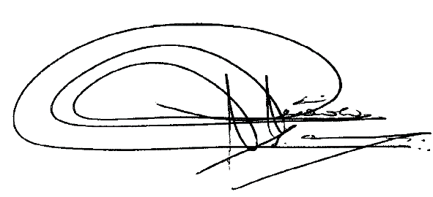
LEONARDO PIO DA SILVA CAMPOS
Presidente da OAB/MT

